附件二：
学生学习操作说明
1.学生手机进入“杭电钉”（或钉钉）—“智慧思政平台”—“工作台”—“学生交通教育”，具体如下。
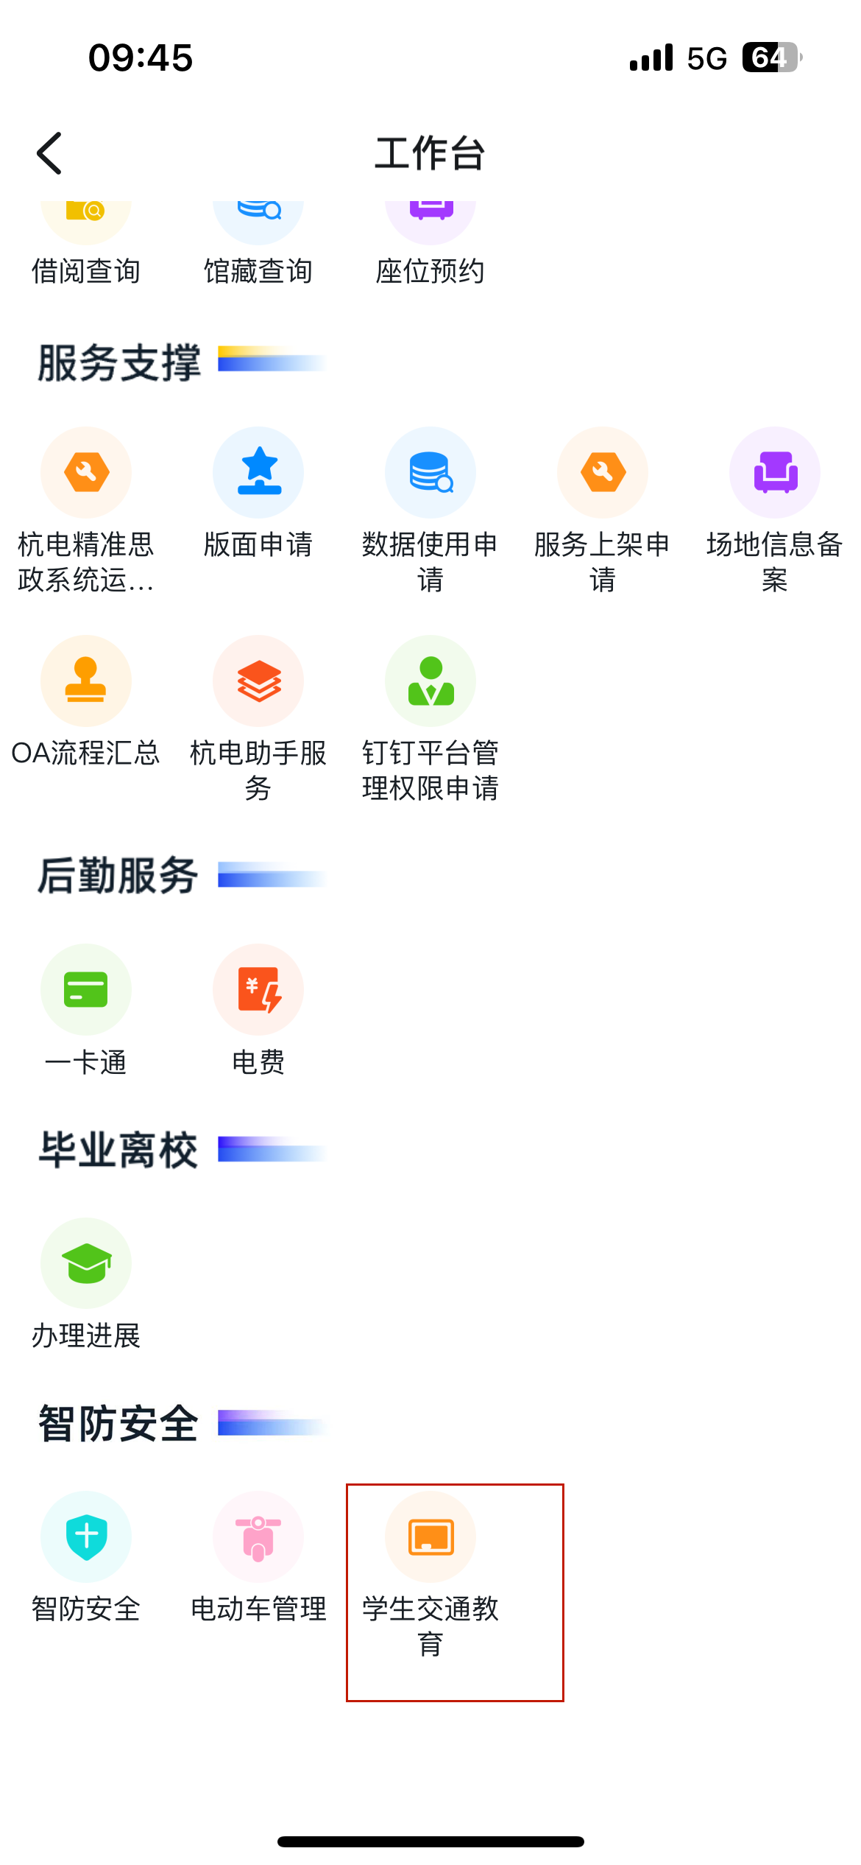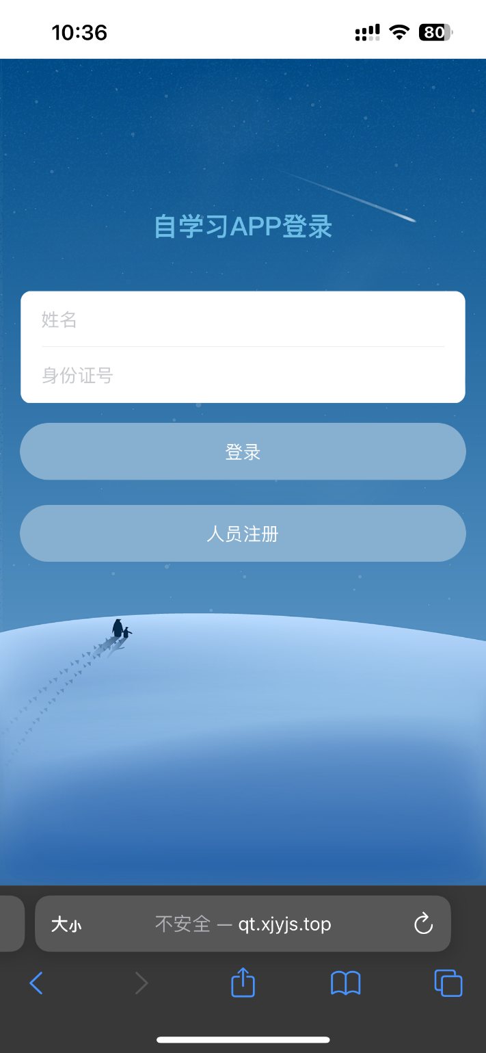
2.输入姓名和身份证号登录，点“必修课程”即可学习。
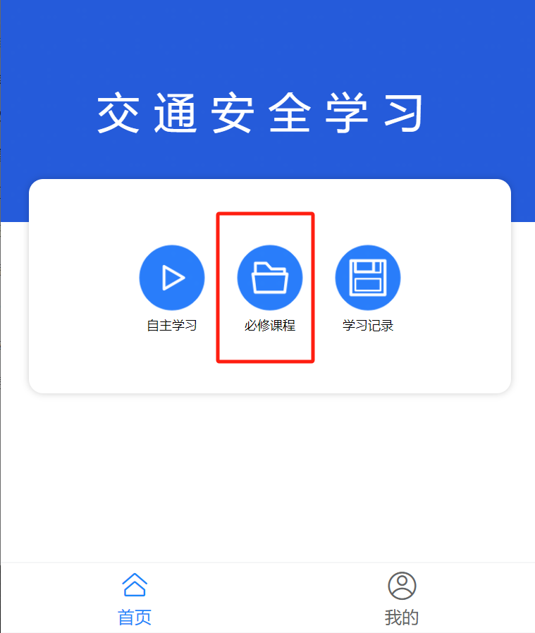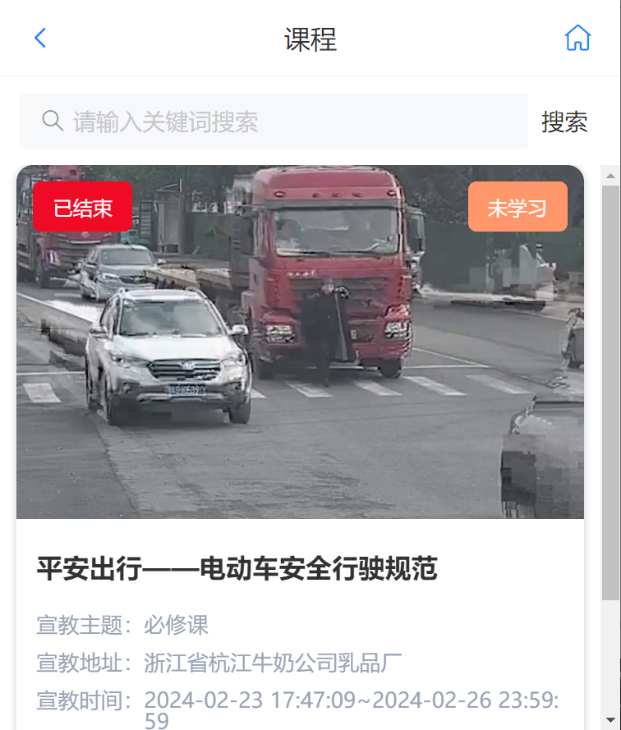
3.按时间要求看完视频后，点击“签署承诺书”。
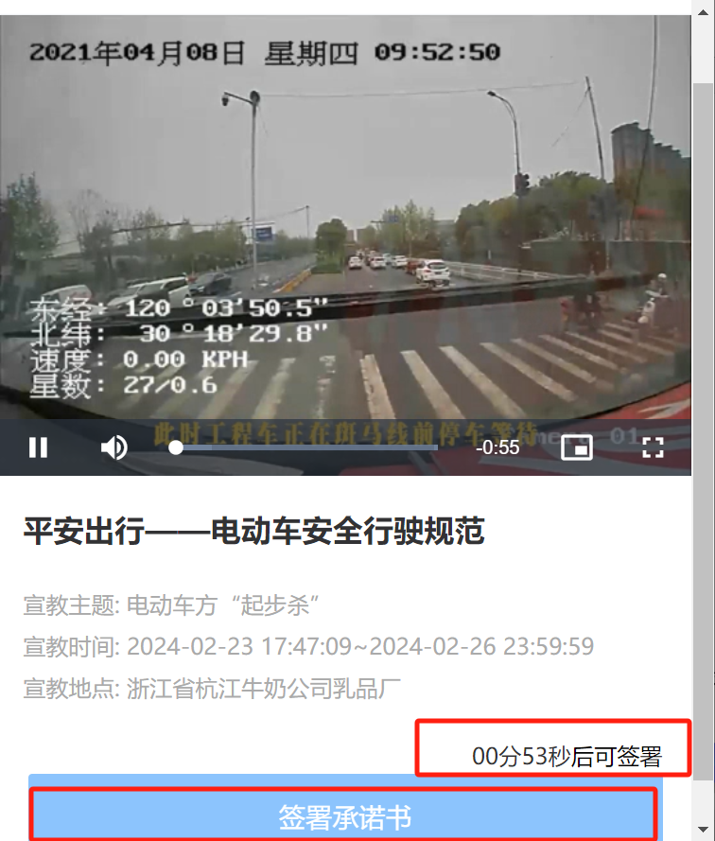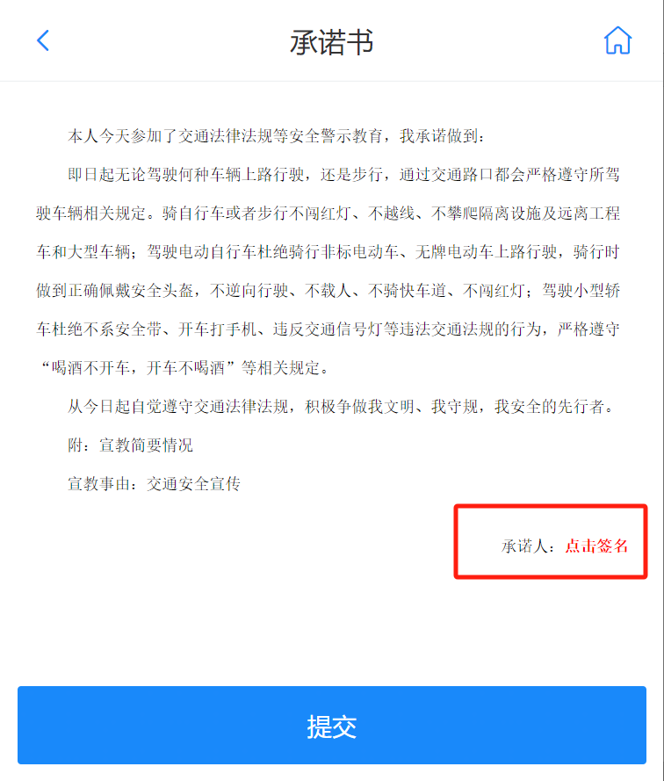
4.点击“点击签名”，输入名字，即完成签字，点击“提交”完成学习。
